1) ¿Por qué el logo del CERN tiene los números 666 inscritos en él? Menciona además alguna teoría de la conspiración o fake.

El logo utiliza el diseño estilizado de un tipo de acelerador de partículas llamado sincrotrón. El logo se relacionó con la deidad Celta Cernunnos.
2) Señala dos logros del CERN.
El logo que se utiliza actualmente es el diseño estilizado del sincrotrón, en un principio se iba a utilizar un esquema del sincrotrón, pero de descartó debido a su parecido a un agujero negro.
3) Comenta en pocas líneas el navegador Mosaic. ¿Sabrías de algún browser anterior?
Mosaic fue el segundo navegador web gráfico de la historia (precedido por ViolaWWW), Mosaic fue creado en enero de 1993 por el NCSA
4) ¿Qué es flash? ¿por qué [se está dejando de usar] / [ya no se usa]?
Flash fue una plataforma de software que permitía la producción de animaciones, aplicaciones web enriquecidas, aplicaciones y juegos para móviles…
Flash puede mostrar textos, gráficos vectoriales y mapas de bits. Actualmente está en desuso por sus problemas de seguridad, lo que ha llevado a que varios expertos recomienden su bloqueo.
5) Consulta la página https://www.linuxadictos.com/6-navegadores-web-ligeros-para-linux.html e instala dos de los navegadores que propone. Realiza un screenshot de cada navegador accediendo a algún sitio web y pégalo en este fichero.
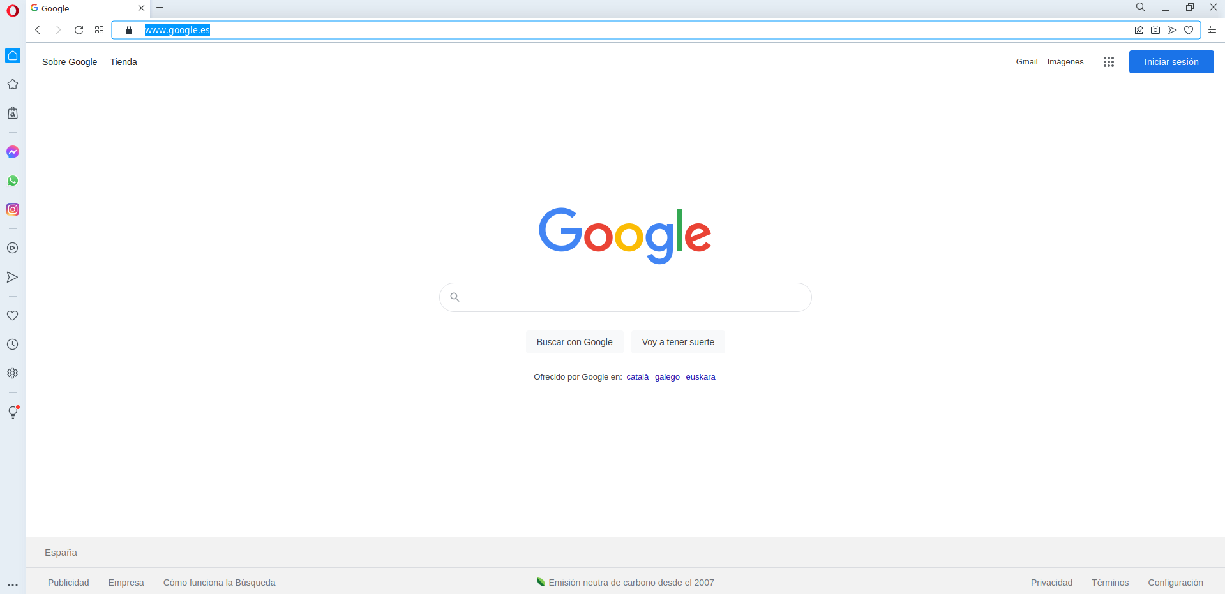
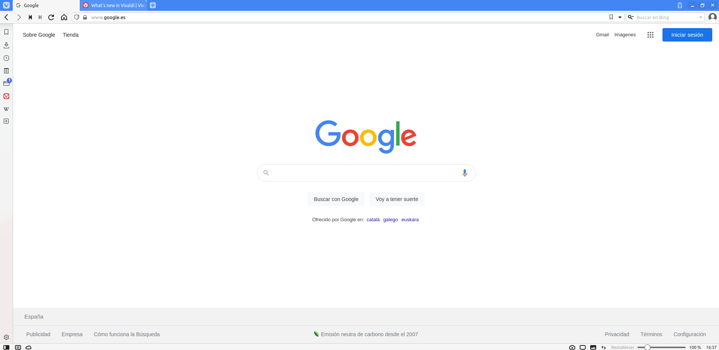

6) ¿Qué es la Internet de las cosas? pon ejemplos
Es el proceso que permite conectar los elementos físicos con Internet como dispositivos médicos, bombillas, neveras...
7) Diferencia entre servidor web y servidor de aplicaciones
Un servidor web proporciona contenido estático a sus clientes. Por otra parte, un servidor de aplicaciones tiene un contenido dinámico para los clientes mediante el uso de diferentes tecnologías.
8) Nombra tres tecnologías de programación del front-end y tres del back-end.
Front-end: JavaScript, CSS, HTML.
Back-end: PHP, Python, Java.
9) Nombra tres frameworks del front-end y tres del back-end.
Front-end: Angular, React, jQuery
Back-end: Django, Laravel, Spring
10) ¿Qué es el middle-end (o middle-tier o middle-ware)? ¿En qué consiste ese nuevo modelo y qué partes tiene?
La capa de middle-tier engloba la comunicación y el procesado de datos. Incluyendo las peticiones que el front-end hace o conectar con datos del back-end. Según este nuevo modelo el back-end se comprondría solamente de la creación y administración de base de datos y el middle-tier sería el manejo de un lenguaje de programación que interactue con el back-end.
11) Ventajas e inconvenientes del puesto full-stack developer.
Sus ventajas son la adaptabilidad que ofrece conocer todo tipo de tecnologías, que tendrán preferencia cuando se trate de proyectos pequeños o con un presupuesto ajustado y que podrán llevar a cabo múltiples tareas.
Sus desventajas son la falta de tiempo, que no será capaz de mantenerse al día y que no tendrá claras sus responsabilidades.
12) Cuando queremos ver el código de una web (con ctrl-u) con acceso a servidor, ¿por qué podemos ver en nuestro navegador el código javascript y no el php?
El código JavaScript es visible porque es código pensado para el front-end mientras que el código php está destinado al back-end.
13) Explica el término “renderizado” en un contexto de páginas web.
El renderizado de una página web consiste en interpretar el contenido de los archivos HTML, CSS y JavaScript que forman una página y mostrarlos al usuario de manera gráfica.
14) Pega un código QR que me lleve a una página donde pueda ver los framework de JavaScript más utilizados.


15) Accede a la web https://validator.w3.org/ y entra en la pestaña Validate by Direct Input. Escribe una web sencilla que haga aparecer un mensaje en pantalla. Realiza la validación y saca un screenshot que pegarás en esta tarea.
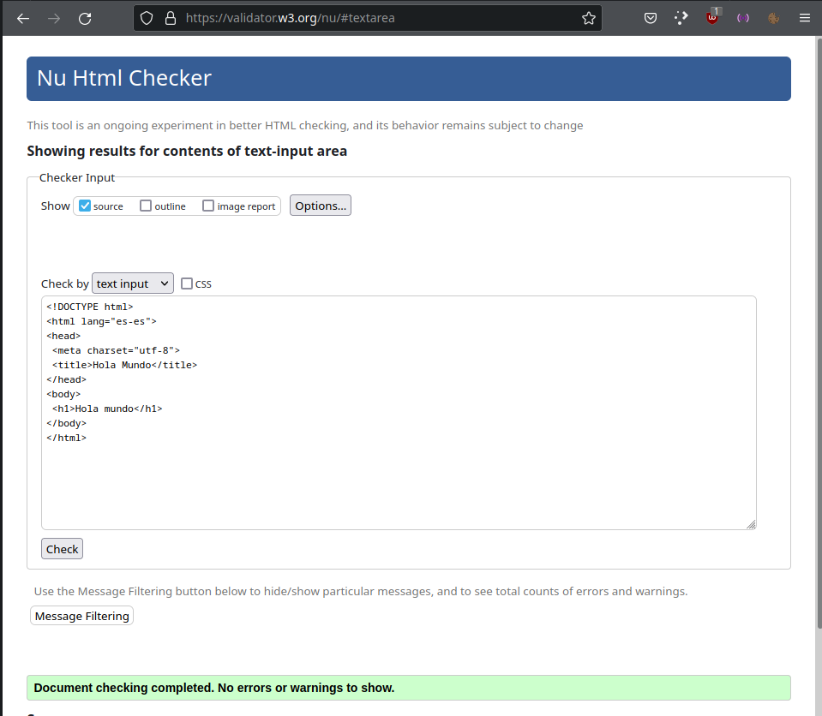
16) Accede a la web https://www.caniuse.com/ y localiza tres elementos de HTML deprecated. Saca un screenshot de cada uno de ellos y pégalos en esta tarea.
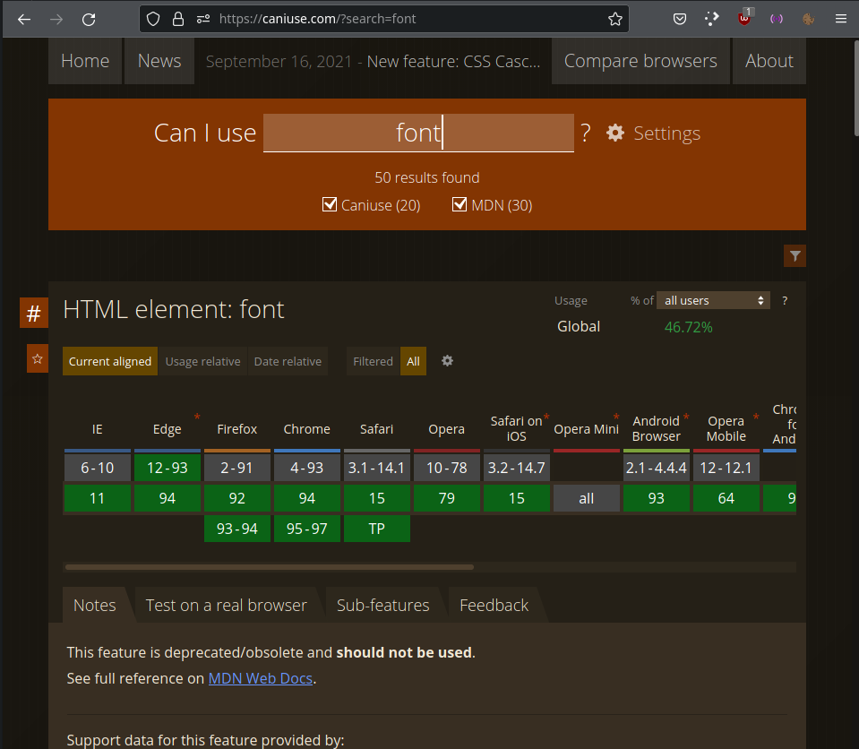
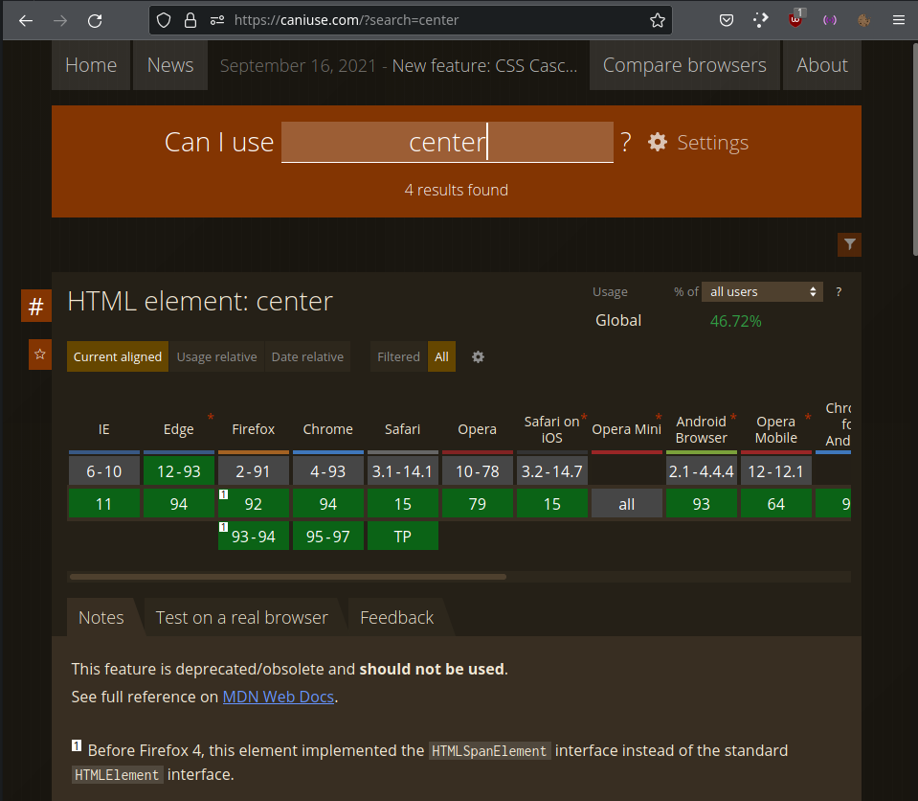

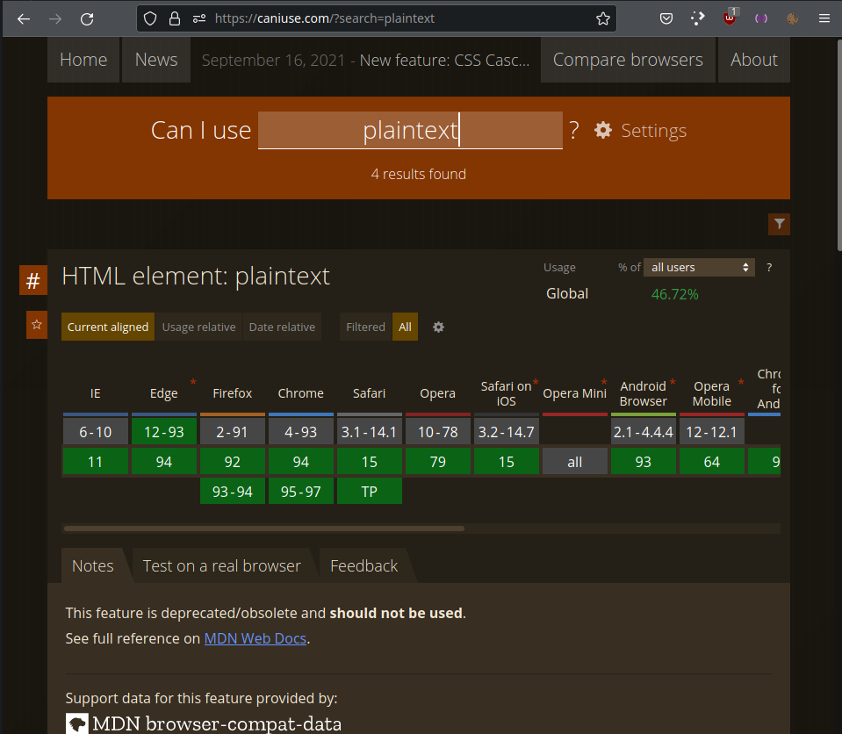

17) ¿En qué navegadores puedo usar el declarador de variables let ? Puedes usar la web anterior
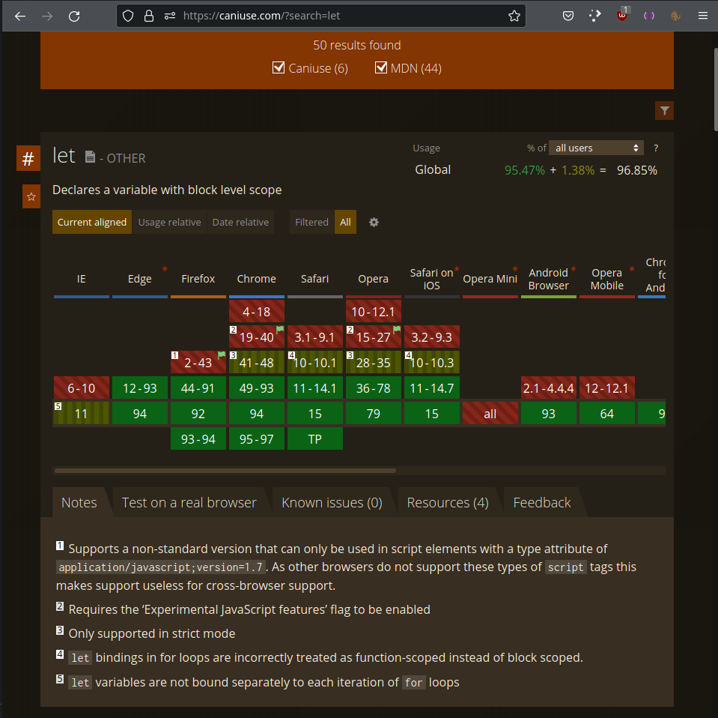

18) ¿Qué es el XSS o cross-site scripting?
Consiste en la inyección de código malicioso en un servidor mediante una página desprotegida, el atacante logra almacenar malware en el servidor de manera que cualquier usuario que acceda posteriormente a la página web recibirá también el script malicioso, pudiendo robar su información, comprometer su sistema...
19) ¿Qué piensas que haría la siguiente línea JavaScript de ser colocada en el código de una página web?

javascript: while(1) alert("Recuerda: vayas donde vayas, ahí estarás");

Para consultar la utilidad del método alert puedes acceder al enlace
https://www.w3schools.com/jsref/met_win_alert.asp
El método alert sirve para mostrar una ventana de alerta, mediante el uso de un bucle while infinito la ventana de alerta se mostrará una y otra vez.
20) ¿Qué es el motor de ejecución de un navegador? Nombra tres navegadores así como el motor de ejecución de cada uno de ellos.
Un motor de ejecución se encarga de transformar los documentos de marcado (HTML) y la información de formateo (CSS) en contenido gráfico. Existe por otra parte un motor dedicado a para la ejecución de código JavaScript.
Existen varios como:
- Gecko para Mozilla
- Trident para Internet Explorer
- Blink para Chrome, Edge, Opera...

